План совместной работы
между МБОУ Игримская СОШ Имени СОБЯНИНА Г. Е. Структурное подразделение
«Детский сад БЕРЕЗКА» и Игримской детской библиотекой
на 2021-2022 учебный год
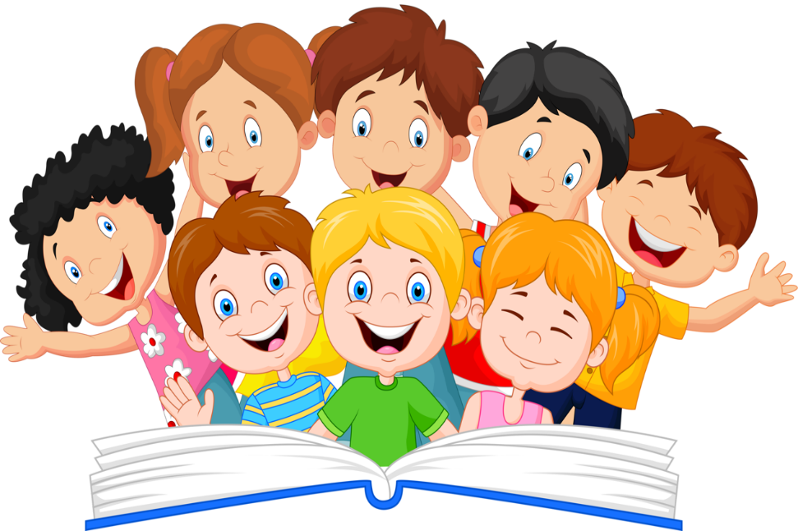

«Положи своё сердце у чтения…» - эти строки были написаны на египетском папирусе почти 6 тысяч лет назад, еще при зарождении письменности. Какие удивительные и мудрые слова! Книга и чтение были предметом прославления во все времена! Хорошая книга глубоко затрагивает чувства ребёнка, её образы оказывают большое воздействие на формирование личности. Благодаря чтению развивается память, внимание, мышление, воображение, смысловое восприятие.
Сам ребенок к книге не пристрастится. Приобщить его к этому огромному богатству должен взрослый. Сейчас культура чтения в семьях потеряна, не секрет, что мы живем в период тотального влияния электронных зрительных образов на ребенка. Ещё в 1960 году английским писателем Д.Б. Пристли было замечено, что готовые зрительные образы не содействуют развитию собственной способности создавать, образно мыслить. Это обедняет человека духовно, не пробуждает творческой энергии, даёт готовые поведенческие штампы, причём зачастую далеко не лучшие их образы.
Поэтому, начиная наше сотрудничество с библиотекой, мы определили цель нашей работы:
Создать систему работы по приобщению ребенка к книге, воспитанию будущего читателя.

Задачи:
- Повысить эффективность работы по приобщению детей дошкольного возраста к книге через взаимодействие всех участников образовательного процесса: педагогов, работников библиотеки, детей, родителей.
- Сформировать у детей интерес к чтению.
- Расширить представления детей дошкольного возраста о значении библиотек в жизни человека. Повысить компетентность членов семьи в вопросах воспитания грамотного читателя.
- Воспитать бережное отношение дошкольников к книге как результату труда многих людей.

Задача взрослых – обеспечить ребёнку подбор лучших детских книг с хорошими иллюстрациями и продолжать чтение вслух с совместным рассматриванием картинок и общением. Чтение не механический, а духовный процесс. Для ребёнка оно олицетворяет общение с самыми дорогими ему людьми, их теплом, заботой, задушевным словом. Оно ассоциируется с эмоциональным подъёмом, с наслаждением, с радостью познания. Это лучший подарок малышу на всю жизнь.
После четырех лет у ребенка возникают новые возможности в понимании литературного произведения. Они связаны с расширением детского жизненного опыта, круга конкретных представлений. Совершенствуется и обогащается читательский опыт детей. Дошкольники начинают ощущать границы между реалистическими и сказочными жанрами, чувствуют законы сказочной фантастики, что позволяет постепенно развивать у них первые представления о некоторых особенностях жанра (небылицы, загадки, сказки, рассказы).
На пятом году жизни дети осознаннее воспринимают художественное произведение, легко устанавливают простые причинные связи в сюжете. Характеризуя героев книг, чаще всего высказывают правильные суждения об их поступках, опираясь на сложившиеся жизненные представления о нормах поведения. Эмоциональное отношение к героям и литературным фактам у детей имеет конкретный действенный характер. Ребенок 5 — 7лет прежде всего — активный соучастник изображаемых событий. Мысленно он переживает их вместе с героями. Поддержание и развитие детской впечатлительности, эмоциональности — важная задача воспитания.
Старший дошкольный возраст — качественно новый этап в литературном развитии дошкольников. В отличие от предшествующего периода, когда восприятие литературы было еще неотделимо от других видов деятельности, и прежде всего от игры, дети переходят к стадиям собственно художественного отношения к искусству, к литературе в частности. Это проявляется в пристальном внимании детей к содержанию произведения, способности и желании постигать его внутренний смысл. Возникает устойчивый интерес к книгам, тяготение к постоянному общению с ними, стремление к знакомству с новыми произведениями. Характерным становится избирательное отношение к произведениям определенного содержания и стиля (сказочным, приключенческим, природоведческим, историческим, лирическим, фантастическим и др.). Дети стремятся поделиться с окружающими впечатлениями о прочитанном, обсудить содержание книги, поведение героев, рассказать о переживаниях, связанных с прочитанным, пересказать сюжет понравившейся книги, прочесть любимое стихотворение. Постоянное общение с книгой активно развивает творческие способности и умения детей в играх-драматизациях, выразительном чтении стихов, рисовании и других видах исполнительской деятельности.

2021-2022 учебный год

Сроки | Название мероприятие | Форма  проведения | Участники
Сентябрь  2021 г. | Весь мир от А до Я меня откроет книжная страна» (Ко дню знаний)  Задачи:  1.Формирование у дошкольников интереса к книге потребности в чтении через различные виды деятельности.  2.Познакомить детей с профессией библиотекарь.  3.Воспитывать бережное отношение к книгам. | Обзорная экскурсия | Сотрудники библиотеки, Воспитатели и воспитанники средне-старшей группы, родители.
Октябрь  2021 г. | «День добрых глаз и добрых рук»  (Ко дню пожилого человека)  Задачи: Формировать доброе уважительное отношение детей к старшему поколению | Социальная акция, изготовление открыток | Воспитанники средних, старших, подготовительных групп
Ноябрь  2021 | «Только мама одна на свете…»  Задачи:  - Обогатить мировосприятие детей красотой поэзии.  - Развитие артистизма, умения выступать, ярко и выразительно читать стихи наизусть.  - Вызвать желание принимать на себя роль чтеца и зрителя. | Конкурс чтецов | Воспитанники всех групп, Заведующая, муз. руководитель, воспитатели и родители.
декабрь  2021 | «Где живет Дед Мороз?»  (Ко дню рождения Деда Мороза)  Задачи:  1. Познакомить ребят с традицией празднования Дня рождения Деда Мороза.  2. Создать положительный эмоциональный настрой | Беседа  Мастер-класс  Конкурс открыток | Сотрудники библиотеки, Воспитатели, воспитанники средней-старшей группы, родители
Январь  2022 г. | «В гостях у Лукоморья» познавательная  Задачи:  1.Систематизировать знания детей о творчестве А.С. Пушкина.  2.Прививать интерес детей к литературному чтению, русскому слову.  3.Приобщать дошкольников к чтению художественной литературы. | Игровая программа  (знакомство с творчеством А.С. Пушкина) | Сотрудники библиотеки, Воспитатели и воспитанники средне-старшей группы.
Февраль  2022 г. | «Художник веселый и добрый»»  (Ко дню рождения Е.И. Чарушина)  Задачи:  1.Познакомить детей с творчеством Е.И. Чарушина.  2.Пробудить интерес к творчеству автора. Прививать интерес к чтению книг.  3.Воспитывать любовь к природе и животным. | Презентация Волшебный мир зверей и птиц» | Воспитанники средних, старших и подготовительных групп  Сотрудники библиотеки
Март  2022 г. | «Веселый мир В. Драгунского» (Ко дню рождения писателя)  Задачи:  1.Познакомить детей с творчеством писателя.  2. Учить понимать скрытый смысл, продолжать учить оценивать поступки героев, отличать хорошие и плохие поступки.  3.Развивать речь и творческое воображение. | Путешествие по рассказам | Воспитанники средних, старших и подготовительных групп  Сотрудники библиотеки
Апрель  2022 г. | «Доброта нужна всем людям, пусть побольше добрых будет!»  (К 120-летию со дня рождения В. Осеевой)  Задачи:  1.Обогащать литературный и социальный опыт детей. 2.Формировать умение осознавать свое отношение к поступкам героев.  3.Развивать чувство ответственности за общее дело.  4. Воспитывать нравственные качества на примере произведений В. Осеевой | Выставка книг, презентация | Сотрудники библиотеки, воспитатели, воспитанники и родители
Май  2022 г. | День Победы  Задачи:  1.Привлечение внимания подрастающего поколения к истории Родины и отечественной художественной культуре;  2.Расширение знаний, детей о событиях Великой Отечественной войны;  3.Осмысление через творчество героического подвига предков, а также мирных будней и современной жизни;  4.Формирование потребности детей в изобразительном творчестве. | Конкурс рисунков | Сотрудники библиотеки, воспитатели, воспитанники и родители

2022-2023 учебный год
Сроки | Название мероприятия | Форма  проведения | Участники
Сентябрь  2022г. | Проектом «Умный портфельчик».  Задачи:  - Заинтересовать родителей в предложенном проекте.  - Объяснить, как будет работать «Переносная» библиотечка журналов.  - Составить график «путешествия» рюкзака по семьям. | Родительское собрание | Родители старших дошкольников, воспитатели, сотрудник библиотеки.
Октябрь  2022 | «Чем детский журнал отличается от книги?»  Задачи:  1.Рассказать дошкольникам, чем детский журнал отличается от книги.  2.Продемонстрировать журналы, которые будут включены в «переносную» библиотечку («Филя», «Мурзилка», «Свирелька», «Веселые картинки», «Веселый художник»).  3.Воспитывать умение слушать собеседника, высказывать свое мнение | Беседа, показ презентации | Воспитатель, дошкольники.
Ноябрь  2022 г. | «Человек и Природа»  Мир Сказок А.С. Пушкина  Задачи:  1.Познакомить дошкольников с творчеством А.С. Пушкина, многообразием его сказок.  2.Использовать для подготовки к конкурсу иллюстрированные книги, полученные в детском отделе библиотеки Д.С. Лихачева.  3.Развивать познавательную, читательскую активность. | Международного игрового конкурса | Воспитатель, родители, воспитанники старше-подготовительной группы
Декабрь  2022 г. | «Технология издания детских журналов» и «Профессии людей, которые создают детские журналы».  Задачи:  1.Рассказать дошкольникам о возможности печатать свои творческие работы в детских журналах.  2.Предложить накапливать стихи, рассказы, сказки собственного сочинения и рисунков к ним для создания журнала группы «Золотой ключик»  3.Открыть в группе ремонтную мастерскую для журналов. | Просмотр видеопрезентаций | Воспитатель, родители, воспитанники старше-подготовительной группы
Январь  2023 | «Почемучкины книжки»  Задачи:  1.Развивать умение работать в команде, в ходе рассуждения находить правильный ответ на вопрос.  2.Классифицировать знания, полученные из книг, учить находить из какой области вопрос (живая неживая природа, мир животных, растений и т.д.) | Игровая викторина | Воспитатель, родители, воспитанники старше-подготовительной группы  Сотрудники библиотеки
Февраль  2023 | «Книжкины именины»  Задачи:  1.Закрепить и расширить знания детей о названии и содержании знакомых литературных произведений.  2 Развивать зрительное и слуховое восприятие, мышление, память.  3.Воспитывать интерес к книге и бережное отношение к ней. | Тематическая неделя | Воспитатель, родители, воспитанники старше-подготовительной группы  Сотрудники библиотеки
Март  2023 г. | «Книжкина больница»  Задачи:  1.Формировать у воспитанников бережное отношение к книге, представление о роли книги в жизни человека.  2.Развивать формы сотрудничества друг с другом. Воспитывать желание к общению с книгой. | Акция | Воспитатель, родители, воспитанники старше-подготовительной группы
Апрель  2023 | Итоговой викторины.  Завершение проекта «Умный портфельчик» | Экскурсия | Воспитатель, родители, воспитанники старше-подготовительной группы  Сотрудники библиотеки
Май  2023 г. | «День славянской культуры и письменности»  Задачи:  1.Познакомить детей с историей создания славянского алфавита и его основоположниками-братьями Кириллом и Мефодием.  2.Обратить внимание на значимость названия каждой буквы. | Презентация | Воспитанники старше-подготовительной группы

